

|  |  |  |  |  |
| --- | --- | --- | --- | --- |
| ***Estudante:*** | | | | |
| ***Turma: 6º ANO*** | ***Turno:*** | ***Data de Aplicação:*** | | ***4º Bimestre*** |
| ***Prof(a). Selma Moraes.*** | | | ***Nota Final:*** | |
| ***INÍCIO: TÉRMINO:*** | | | | |
| ***AVALIAÇÃO PARCIAL DE LÍNGUA PORTUGUESA*** | | | | |
| ***INSTRUÇÕES GERAIS***  1. Confira atentamente a construção da prova. Qualquer falha de impressão ou falta de folhas deve ser comunicada ao professor no prazo máximo de **15 (quinze) minutos.**  2. Inicie a prova identificando todas as páginas com seu **nome e turma.**  3. Resolva as questões nos locais correspondentes usando caneta com tinta azul ou preta. Responda a lápis somente quando determinado.  4. Utilize somente o material autorizado. É proibido o uso de qualquer tipo de corretivo; de aparelho celular.  5. Esta prova é individual. Ao término do tempo, levante o braço e aguarde o fiscal recolher a prova.  6. A posse e/ou uso de meios ilícitos para a execução da prova é(são) considerado(s) falta disciplinar grave, acarretando a atribuição de **grau ZERO.**  7. As questões indicadas com **\***são questões de desafio e correspondem a um ponto adicional.  8. Esta prova vale de **0 a 10 (dez)**  **9. Em provas de exatas é obrigatório apresentação do cálculo, para validação da questão. Caso não conste será anulada.** | | | | |

01. Observe a seguinte frase e depois responda ao que se pede. *(0,6)*

“Os primos do meu pai sempre desfilaram no carnaval”.

a) Qual é o advérbio da frase?

__________________________________________________________________________________

b) Que circunstância o advérbio da frase indica?  
__________________________________________________________________________________

c) Que palavra da frase o advérbio modifica?

__________________________________________________________________________________

02. Na frase “Meu tio é uma pessoa totalmente alto-astral.”, o advérbio "totalmente": *(0,6)*

a) complementa o sentido do adjetivo “alto-astral”.  
b) explica o sentido do adjetivo “alto-astral”.  
c) intensifica o sentido do adjetivo “alto-astral”.

03. Identifique a função da palavra “aqui” na oração “Aqui em casa pousou uma esperança.” *(0,6)*

a) advérbio de lugar  
b) advérbio de modo  
c) advérbio de tempo  
d) advérbio de afirmação

04. Faça a correspondência entre os advérbios sublinhados e as circunstâncias que eles indicam: *(0,6)*

a) afirmação  
b) dúvida  
c) negação  
d) tempo  
e) intensidade

( ) Minha amiga chega ao Brasil amanhã.   
( ) Ele realmente cumpriu o que disse.   
( ) Hoje estou muito cansado.   
( ) Talvez ele esteja mentindo.   
( ) Eu jamais aceitaria essa situação.

**05. Identifique e sublinhe as locuções adverbiais a seguir.** *(0,6)*

a) O motorista virou à esquerda na rua principal.

b) Com certeza eu telefono para dizer se vou à festa.

c) Não como dobradinha de modo algum.

d) Sempre que você come em excesso, passa mal.

e) Em breve, nossa loja apresentará novidades.

06. Assinale a alternativa que indique a definição correta de preposição: *(0,6)*

a) Preposição é a palavra invariável que liga duas outras palavras, estabelecendo entre elas determinadas relações de sentido e de dependência.

b) Preposição é a palavra ou conjunto de palavras que exprimem sentimentos, emoções e reações psicológicas.

c) Preposição é a palavra cuja função principal é indicar o posicionamento, o lugar de um ser, relativamente à posição ocupada por uma das três pessoas gramaticais.

d) Preposição é a palavra que exprime uma quantidade definida, exata de seres (pessoas, coisas etc.), ou a posição que um ser ocupa em determinada sequência.

Leia a tirinha para responder as próximas questões.

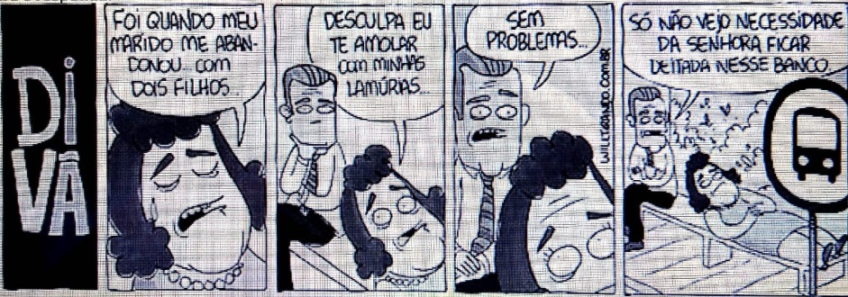

07. O nome da tirinha é “Divã” e os 3 primeiros quadrinhos levam o leitor a pensar que a mulher estava em uma consulta com um psicólogo. O que surpreende o leitor no último quadrinho? *(0,6)*

____________________________________________________________________________________________________________________________________________________________________

08. Circule as preposições nas falas da tirinha: *(0,6)*

a) Foi quando meu marido me abandonou com dois filhos.

b) Desculpa eu te amolar com minhas lamúrias...

c) Sem problemas...

d) Só não vejo necessidade da senhora ficar deitada nesse banco da praça.

09. Em “Foi quando meu marido me abandonou **com** dois filhos”, a preposição destacada indica: *(0,6)*

a) modo

b) tempo

c) companhia

d) instrumento

10. O trecho abaixo conta como foi a reação dos alunos quando a Professora entrou pela primeira vez na sala de aula: *(1,6)*

“Quando ela entrou **pela** primeira vez **na** nossa sala e falou que ia ser nossa professora **naquele** ano, todas as meninas quiseram ser lindas e todos os meninos quiseram crescer na mesma hora para poder casar com ela.” (Ziraldo. Uma professora muito maluquinha. São Paulo, Melhoramentos, 1995)

a) Os termos destacados são contrações de preposições com outras palavras. Copie-os e desfaça as contrações, isto é, indique que elementos se ligaram.

____________________________________________________________________________________________________________________________________________________________________

b) Além das contrações, no texto há duas preposições. Quais são?

__________________________________________________________________________________

Leia o texto e responda às atividades.

Em algum ponto sobre a água primordial flutua um lótus. Um magnífico lótus com as pétalas de sua flor fechadas voga nas águas do Nilo. De repente, uma luz viva, a primeira do mundo, brilha bem dentro do cálice da flor. Cada vez mais forte, a luz obriga as pétalas a se abrir. Elas resistem um pouco, mas não podem suportar por muito tempo o assalto dessa luz. A flor do lótus por fim se abre, e o jovem deus-sol – Rá (ou Ré) – se eleva de dentro dela e ilumina o mundo, que conhece enfim a claridade, as cores e o tempo.

ÉVANO, Brigitte. *Contos e lendas do Egito Antigo*. São Paulo: Companhia das Letras, 1998. p. 9.

11. Quais as **preposições** presentes no texto? *(0,6)*

________________________________________________________________________________.

12. A palavra **de** classifica-se como: *(0,6)*

( ) artigo. ( ) pronome. ( ) advérbio. ( ) preposição.

13. Em “Foi quando meu marido me abandonou **com** dois filhos”, a preposição destacada indica: *(0,6).*

a) Modo. b) Tempo. c) Companhia. d) Instrumento.

14 – Preencha os espaços com a preposição correta: *(0,6)*

1) Novos abalos de terra fizeram sentir-se _____ São Francisco.

2) Os soldados agiram ______ violência.

3) João e Manoel vivem discutindo _______ si.

4) Estudo nesta escola ______ o ano passado.

5) Luto ______ uma terra melhor.

a) Por, desde, a, com, de.

b) Perante, desde, por, com, de.

c) Por, desde, por, com, por.

d) Em, com, entre, desde, por.

15. Assinale a alternativa que indique a definição correta de advérbio: (0,6)

a) Advérbio é a palavra ou conjunto de palavras que exprimem sentimentos, emoções e reações psicológicas.

b) Advérbio é a palavra cuja função principal é indicar o posicionamento, o lugar de um ser, relativamente à posição ocupada por uma das três pessoas gramaticais.

c) Advérbio é a palavra que exprime uma quantidade definida, exata de seres (pessoas, coisas etc.), ou a posição que um ser ocupa em determinada sequência.

d) Advérbio é a palavra invariável que modifica o verbo, acrescentando circunstância de tempo, lugar, intensidade, modo, afirmação, negação, dúvida.

**“A possibilidade de realizarmos um sonho é o que torna a vida interessante”.**

**BOA PROVA!**